UNIVERSIDAD AUTONOMA DE NUEVO LEÓN

FACULTAD DE INGENIRÍA MECÁNICA Y ELÉCTRICA



**“Análisis de la vida útil de la herramienta CoroMill 210 de la fresadora CNC EMCO PC MILL 125"**

Propuesta de Investigación

por:

Kevin Jesús Guerrero Leza

Kenneth Ángel Corral Navarro

David Alejandro Castillo Vázquez

Gerardo Adrián Cedeño Treviño

Supervisado por:

Ing. Isaac Estrada García

Cd. Universitaria, San Nicolas de los Garza, Nuevo León 18 de noviembre 2022

**Índice**

**Resumen** 4

**Capítulo I: Introducción** 5

**1.1** **Justificación** 4

**1.2** **Hipótesis** 4

**1.3 Objetivos** 4

**Capítulo II: Antecedentes y Estado del Arte** 4

**2.1 Inicios del Control Numérico Computarizado** 6

**2.1.1 Procesos de mecanizado** 7

**2.2 Orígenes de la fresadora** 9

**2.3 Fresadora CNC** 10

**2.3.1 Descripción general del proceso de fresado CNC** 11

**2.4 Categorías de fallos de herramienta** 12

**2.5 Condiciones de corte** 14

**2.5.1 Velocidad de corte** 15

**2.5.2 Cálculo de la velocidad de corte en valores métricos (m/min).** 17

**Capítulo III: Problemática** 18

**3.1 Planteamiento del problema** 18

**3.2 Coromill 210** 18

**3.3 Metodología** 20

**3.3.1 Material para analizar y sus propiedades** 20

**3.3.2 Propiedades físicas.** 20

**3.3.3 Composición química.** 21

**3.3.4 Propiedades térmicas** 21

**3.3.5 Propiedades mecánicas.** 22

**3.4 Control estadístico de las condiciones de las piezas** 23

**Capitulo IV: Resultados y discusión** 24

**4.1 Análisis de la vida útil de la herramienta** 24

**4.2 Análisis económico de la vida útil de la herramienta** 28

**4.3 Discusiones de los resultados** 29

**Capitulo V: Conclusiones y referencias** 31

**5. 1 Conclusiones** 31

**5.2 Bibliografías** 32

# **Resumen**

Se propone llevar a cabo un análisis de la vida útil de la herramienta CoroMill 210 de la fresadora CNC EMCO PC MILL 125. Teniendo como finalidad al realizar una investigación que nos permita prevenir y predecir posibles fallas, y a su vez que se produzcan números de parte con deficiencias en las tolerancias dimensionales o las características geométricas de alguna de las piezas, según sea especificado en los dibujos de ingeniería, respectivamente. Buscando bajar indicadores de scrap, baja calidad, tiempo muerto; teniendo así una taza menor de piezas descartadas por parte del departamento de calidad.

# **Capítulo I: Introducción**

## **Justificación**

Anteriormente no se ha contado con el análisis enfocado a la herramienta CoroMill 210 de la fresadora CNC EMCO PC MILL 125, sin embargo, se han tenido análisis de vida útil para predecir la vida de otras herramientas, no necesariamente de alguna maquina CNC. Existen casos de análisis de herramientas mecánicas, como llaves españolas, dados; otra área que también ha tenido análisis de la vida útil de algún mecanismo es la fabricación de engranes y flechas cardan, entre otros.

## **Hipótesis**

Se propone efectuar un análisis estadístico del funcionamiento de la herramienta CoroMill 210 de la fresadora CNC EMCO PC MILL 125, y de esta manera conocer su rendimiento optimo. Se obtendrán datos históricos de fallas para analizar y obtener la información suficiente para realizar el análisis estadístico y predecir la vida útil de la herramienta.

## **1.3 Objetivos**

La propuesta que tenemos como proyecto busca la mejora en el análisis de la vida útil de la herramienta CoroMill 210 de la fresadora CNC EMCO PC MILL 125 y así predecir y prevenir una falla inesperada y al mismo tiempo afecte el proceso de mecanizado de alguna pieza.

Prevenir fallas en funcionamiento de la herramienta CoroMill 210 para reducir costos de reparación, retrabajo y paros de producción. Durante el periodo de cinco meses se buscará alcanzar el objetivo de ser capaces de prevenir los fallos ya mencionados, y evitar los gastos innecesarios.

La finalidad de esta investigación es prevenir que se produzcan números de parte con deficiencias en las tolerancias que especifiquen los dibujos provocada por herramentales desgastados o dañados, teniendo así una menor taza de piezas descartadas por parte del departamento de calidad, lo cual repercute en un ahorro de materia prima ya que comúnmente se considera para cada número de parte un porcentaje estadístico de piezas rechazadas, las cuales tiene que considerar el planeador de producción para completar la cantidad total que soliciten los clientes.

# **Capítulo II: Antecedentes y Estado del Arte**

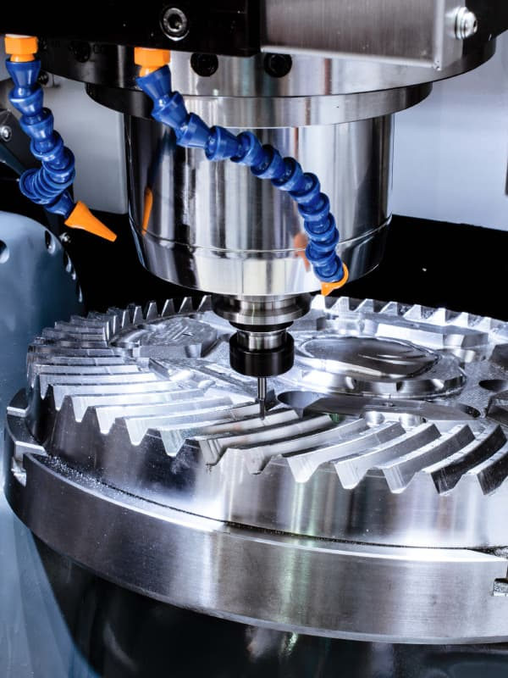

## **2.1 Inicios del Control Numérico Computarizado**

Una máquina CNC es un sistema que combina múltiples herramientas (incluidos taladros, tornos y herramientas de fresado), que están integradas en celdas desde las cuales la máquina puede seleccionarlas y usarlas. Está diseñado para fabricar piezas tridimensionales. Las máquinas más simples se mueven en uno o dos ejes. Por otro lado, los sistemas más avanzados cuentan con movimiento en los ejes X e Y y pueden moverse longitudinalmente en el eje Z. Muchos son capaces de realizar movimientos de rotación e incluso voltear partes automáticamente para que el material se pueda cortar por todos lados sin intervención manual.[1]

El primer concepto de control numérico no se desarrolló hasta 1949. John T. Parsons, uno de los primeros pioneros en computación, lo desarrolló como parte de un proyecto de investigación de la Fuerza Aérea llevado a cabo en el Instituto de Tecnología de Massachusetts. (MIT). Se construyó una fresadora experimental en el Laboratorio de Servomecanismos del instituto, con el objetivo de utilizar ejes motorizados para producir palas de helicópteros y revestimientos más rígidos para aeronaves.

La idea se desarrolló aún más y, en 1952, Richard Kegg (en colaboración con el MIT) presentó Cincinnati Hydro-Tel, una fresadora de contornos de husillo vertical de 28 pulgadas. Su introducción comercial vino con una patente para un "Aparato controlado por motor con máquina herramienta de posicionamiento". El prototipo inicial, aunque funcionaba con cinta de papel de ocho columnas, un lector de cinta y un sistema de control electrónico de tubo de vacío, se convirtió en el centro de futuros desarrollos. [2]

Las primeras máquinas CNC de las décadas de 1940 y 1950 usaban cinta perforada. Esta tecnología fue reemplazada por tecnologías de computación analógica. Desde la década de 1960 hasta la década de 1970, surgieron las tecnologías digitales, lo que automatizó e hizo más eficiente el proceso de producción.

Fig. 1.1 Machine Tool Show de 1955.

### **2.1.1 Procesos de mecanizado**

El mecanizado es un proceso técnico y orientado a los detalles en el que el material se corta en una forma y tamaño finales para crear piezas, herramientas e instrumentos.[3] El mecanizado se usa típicamente para dar forma a los metales, aunque también se puede usar en una variedad de otras materias primas.

**Tipos de mecanizado**

El mecanizado es el proceso de eliminación de material en una pieza de trabajo para crear un objeto o una pieza precisa. Los siguientes son los procesos principales que un maquinista utiliza para cortar y sustraer material en un taller mecánico.

*Torneado:* El torneado es un proceso que gira la pieza de trabajo como método principal para mover el metal contra la herramienta de corte. El torneado es el proceso de mecanizado más utilizado.

*Molienda:* El fresado utiliza una herramienta de corte giratoria para que los bordes de corte se apoyen contra la pieza de trabajo. Esta es la herramienta y técnica más versátil utilizada en un taller de máquinas.

*Perforación:* La perforación crea un nuevo agujero o refina un agujero existente usando un cortador giratorio. La perforación se realiza más comúnmente con prensas de perforación, pero a veces las herramientas de perforación se conectan a tornos o fresas compatibles para crear agujeros.

*Mandrilado:* El mandrilado es una de las técnicas más utilizadas en el mecanizado, ya que es una de las formas más fiables de acabar y ampliar agujeros preexistentes. Esta técnica proporciona precisión y se replica fácilmente en una pieza de trabajo.

*Escariado*: El escariado es un proceso que utiliza una herramienta de corte giratoria para alisar un orificio existente en una pieza de trabajo. Este es un proceso de corte que elimina material y su objetivo principal es nivelar las paredes de un agujero.[4]

**Técnicas de mecanizado**

Hay dos técnicas principales cuando se trata de operaciones de mecanizado: fabricación sustractiva y aditiva. Estas técnicas son utilizadas por un maquinista para quitar o agregar material a una pieza.

*Sustractivo*

El mecanizado sustractivo es un proceso de fabricación que crea la forma deseada mediante la eliminación de material no deseado de una pieza de material más grande. Dado que una pieza se construye quitando material, recibe el nombre de fabricación sustractiva.

*Aditivo*

El mecanizado aditivo, también conocido como impresión 3D, es un nuevo enfoque de la producción que permite la construcción de un objeto tridimensional a partir de un modelo digital. Permite al maquinista crear piezas ligeras y resistentes.[5]

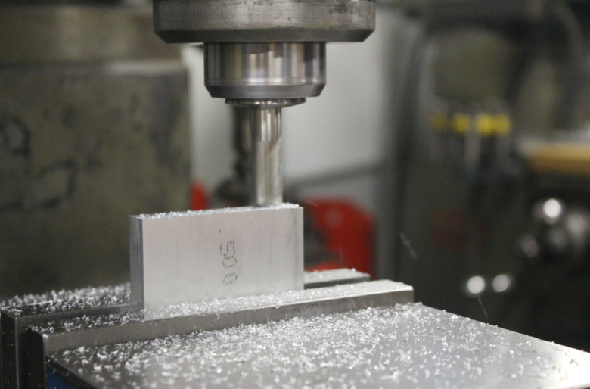

1.2 Proceso de fresado CNC

## **2.2 Orígenes de la fresadora**

Una fresadora es una herramienta que se encuentra principalmente en la industria metalúrgica. Las fresadoras son herramientas diseñadas para mecanizar metal, madera y otros materiales sólidos. En general, estas máquinas se utilizan para dar forma a productos sólidos, eliminando el exceso de material para formar una pieza. Las fresadoras se utilizan para una variedad de operaciones de corte que manualmente serían complicadas; desde corte de ranuras, roscado y ranurado.[6]

En 1818, Whitney inventó la primera máquina fresadora. Eli Whitney inventó una máquina de fresado en New Haven, Connecticut. Antes, las herramientas de un maquinista eran principalmente manuales y requerían un operador altamente calificado. La fresadora permitió que un operador menos hábil hiciera piezas de la misma calidad que el operador hábil.

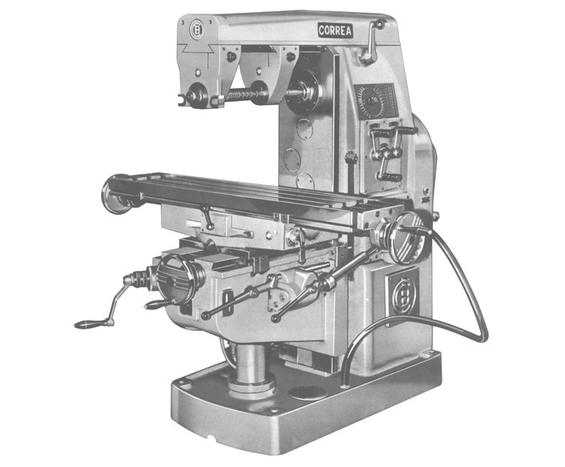

* 1. Fresadora manual

## **2.3 Fresadora CNC**

En 1952, Richard Kegg, en colaboración con el MIT, desarrolló la primera fresadora CNC: la Cincinnati Milacron Hydrotel.

Una fresadora CNC a menudo contiene uno o dos ejes adicionales. Estos ejes adicionales pueden permitir una mayor flexibilidad y más precisión.[7] Las máquinas CNC eliminan la necesidad de un operador de máquina, lo que puede evitar posibles accidentes y ahorrar costos de mano de obra.

El fresado CNC, o fresado por control numérico computarizado, es un proceso de maquinado que emplea controles computarizados y herramientas de corte giratorias de múltiples puntos para eliminar progresivamente material de la pieza de trabajo y producir una pieza o producto de diseño personalizado. Este proceso es adecuado para mecanizar una amplia gama de materiales, como metal, plástico, vidrio y madera, y producir una variedad de piezas y productos diseñados a medida.[7]

### **2.3.1 Descripción general del proceso de fresado CNC**

La mayoría de los procesos de mecanizado CNC mecanismos convencionales, el proceso de fresado CNC utiliza controles computarizados para operar y manipular herramientas que cortan y dan forma al material en bruto. Además, el proceso sigue las mismas etapas básicas de producción que todos los procesos de mecanizado CNC, que incluyen:

* Diseño de un modelo CAD
* Convertir el modelo CAD en un programa CNC
* Configuración de la fresadora CNC
* Ejecución de la operación de fresado

El proceso de fresado CNC comienza con la creación de un diseño de pieza CAD en 2D o 3D. Posteriormente, el diseño se exporta a un formato de archivo compatible el software CAM lo convierte en un programa de máquina CNC que señala las acciones para la máquina y los movimientos de las herramientas a lo largo de la pieza de trabajo. Antes de que el operador ejecute el programa CNC, prepara la fresadora CNC fijando la pieza de trabajo a la superficie de trabajo de la máquina (es decir, la mesa de trabajo) o al dispositivo de sujeción (por ejemplo, un tornillo de banco) y conectando las herramientas de fresado al husillo de la máquina.[8] El proceso de fresado CNC emplea CNC horizontal o vertical. Fresadoras habilitadas, dependiendo de las especificaciones y requisitos de la aplicación de fresado, y herramientas de corte giratorias de múltiples puntas (es decir, de dientes múltiples), como fresas y taladros. Cuando la máquina está lista, el operador inicia el programa a través de la interfaz de la máquina y solicita a la máquina que ejecute la operación de fresado.

Una vez que se inicia el proceso de fresado CNC, la máquina comienza a girar la herramienta de corte a velocidades que alcanzan miles de RPM. Según el tipo de fresadora empleada y los requisitos de la aplicación de fresado, a medida que la herramienta corta la pieza de trabajo.

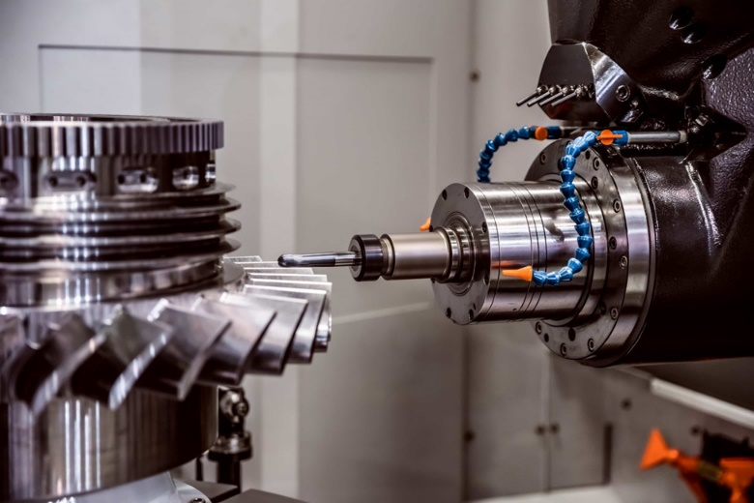

* 1. Fresadora CNC vertical

## **2.4 Categorías de fallos de herramienta**

La mayoría de las industrias ahora utilizan el mecanizado CNC, ya que principalmente reduce el trabajo manual y los costos generales. Este proceso también produce productos precisos y de alta calidad en poco tiempo, lo que lo hace más eficiente que sus contrapartes manuales.[9] Esta eficiencia se extiende incluso al hecho de que el mecanizado CNC se puede utilizar en diferentes aplicaciones.

Sin embargo, al igual que cualquier otra máquina, aún puede encontrar defectos y errores durante el proceso.

Uso de herramientas de corte/configuraciones incorrectas

Al momento de elegir la herramienta de corte incorrecta para el trabajo a frecuentemente puede resultar en acabados de material de mala calidad. Esto podría verse como bordes ásperos, marcas de corte en la superficie, marcas elevadas o marcas de quemaduras en los bordes o esquinas del material. Este error puede provocar un gran desgaste de la herramienta.[10]

Los acabados deficientes del material pueden deberse a que la herramienta utilizada no está bien definida o a una relación de velocidad de alimentación incorrecta. También, otro motivo puede ser las dimensiones incorrectas de la herramienta para el trabajo, como por ejemplo el tamaños, calidad o coincidencia con el material.

Para resolver esto, es importante elegir la herramienta y la configuración adecuadas para el trabajo y el material.

Errores en la Programación

Gran parte de los problemas que surgen en el mecanizado CNC por lo regular provienen de la programación. Estos pueden ser ocasionador por una falta de comprensión de los diferentes códigos G y M utilizados para el controlador, una configuración incorrecta o la introducción de variables de datos incorrectas en el controlador CNC.[10]

Mantenimiento deficiente de la máquina herramienta CNC

Las máquinas modernas con múltiples piezas mecánicas en constante movimiento, las máquinas herramienta CNC deben limpiarse y mantenerse regularmente para que funcionen de manera óptima.

Si no se eliminan la suciedad, la viruta de la pieza u otros desechos, se podría producir una acumulación que, con el tiempo puede provocar imprecisiones en el mecanizado o provocar fallas en algún componente de la máquina.

Para evitar esto, es crucial que los operadores de máquinas sigan un régimen de mantenimiento detallado para las máquinas herramienta en uso. También deben verificar periódicamente los niveles de refrigerantes o el flujo de aire, por ejemplo, los filtros de aire, para asegurarse de que las operaciones continúan siendo fluidas e ininterrumpidas.

Habilidad y capacitación inadecuadas de los trabajadores

Con el uso cada vez mayor de la informática y la programación, los operadores de máquinas herramienta CNC en la actualidad necesitan un conjunto diferente de conocimientos y habilidades. Sin embargo, con una ausencia de organización, planificación y programación adecuadas, los trabajadores no pueden optimizar el rendimiento de estas máquinas, incluso si cuentan con experiencia y habilidades de mecanizado en el uso de modelos anteriores de máquinas.

Para asegurarse de que esto se resuelva, debe contratar a los operadores de máquinas adecuados que puedan visualizar y diseñar el proceso de mecanizado, seleccionar las herramientas y secuencias correctas para el trabajo y escribir los programas.

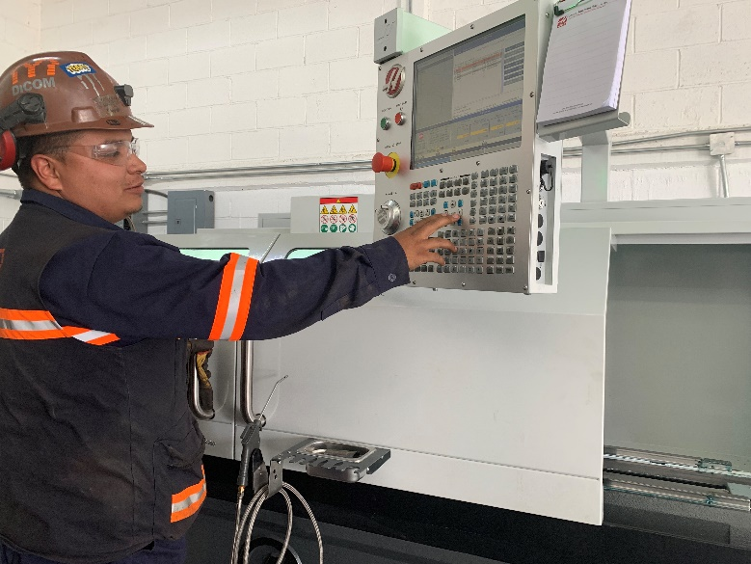

* 1. Panel de control de una fresadora CNC

## **2.5 Condiciones de corte**

Es esencial tener en cuenta estos parámetros al diseñar los productos para las operaciones de mecanizado CNC. Estos parámetros asegurarán la optimización de varias partes del proceso de mecanizado CNC. La vida útil de la herramienta y el consumo de energía se optimizarán mediante la velocidad de corte. El tiempo de mecanizado y la rugosidad de la superficie de los productos terminados se regirán por la velocidad de avance.

### **2.5.1 Velocidad de corte**

La velocidad relativa entre la herramienta de corte y la superficie de la pieza de trabajo se conoce generalmente como velocidad superficial o velocidad de corte. También se puede definir como la distancia lineal de metros por minuto o pies por minuto que el material de la herramienta de corte pasa sobre la superficie de la pieza de trabajo para un proceso de corte.

Los principales parámetros del mecanizado CNC, como el consumo de energía, la temperatura de corte y la vida útil de la herramienta, etc., estarán determinados por la velocidad de corte. Los valores de velocidad de corte variarán según los diferentes materiales, como acero con alto contenido de carbono, acero con bajo contenido de carbono, aluminio y plásticos.[11] Algunas herramientas o procesos, como las herramientas de roscado y las herramientas de moleteado, se operarán a velocidades de corte más bajas que las mencionadas.

**Selección de la velocidad de corte óptima**

Para obtener el mejor resultado del proceso de mecanizado CNC, se debe garantizar la velocidad de corte óptima.

Dureza de la pieza: La resistencia de un material a la deformación causada por la abrasión, la indentación y el rayado generalmente se denomina dureza. Durante el proceso de mecanizado, se debe tener cierto cuidado con las piezas de trabajo más duras, ya que pueden deteriorar fácilmente el rendimiento de la herramienta. Durante el mecanizado de un material más duro, se deben imponer velocidades de corte más lentas.

La fuerza de la herramienta de corte: Para las operaciones de mecanizado, la resistencia de la herramienta del filo juega un papel crucial en las velocidades de corte permisibles. Para velocidades de corte más altas, se pueden utilizar herramientas de corte fabricadas con materiales de alta resistencia como el diamante y el nitruro de boro o carbono. Por otro lado, para velocidades de corte más bajas, se pueden usar las herramientas de corte que están hechas de acero rápido.

Vida de la herramienta: Con velocidades de corte más altas, los materiales más blandos de la herramienta de corte se desgastarán rápidamente, lo que reducirá la vida útil de la herramienta. Otro factor crucial para determinar la velocidad de corte es cuánto tiempo se requiere trabajar con esa herramienta. Principalmente, esto incluirá parámetros como el costo de la herramienta y la cantidad de piezas producidas. [11] Si estos parámetros se encuentran dentro de los límites permitidos, se puede utilizar la alta velocidad de corte.

Tabla 1. Características de diferentes metales en sistema inglés.

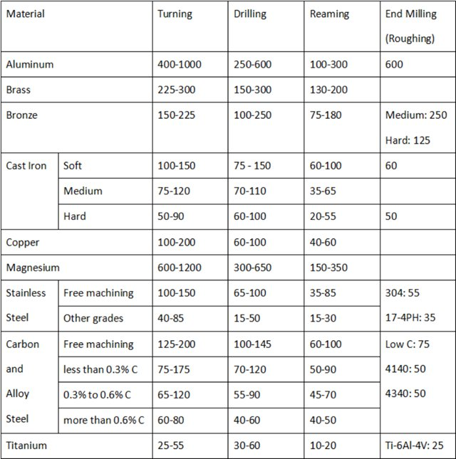

### **2.5.2 Cálculo de la velocidad de corte en valores métricos (m/min).**

Cálculo de la velocidad de corte VC (m/min): [12]

[1]

Velocidad del husillo n (rpm):

[2]

Tabla II. Simbología y unidades

|  |  |  |
| --- | --- | --- |
| **Símbolo** | **Denominación/definición** | **Unidad, métrico (imperial)** |
| *D*m | Diámetro mecanizado mm (pulg.) | mm (pulg.) |
| *f*n | Avance por revolución | mm/r (pulg./r) |
| *a*p | Profundidad de corte | mm (pulg.) |
| *v*c | Velocidad de corte | m/min (pies/min) |
| *n* | Velocidad del husillo | rpm |
| *P*c | Potencia neta | kW (HP) |
| Q | Régimen de arranque de viruta | cm3/min (pulg.3/min) |
| *h*m | Grosor medio de la viruta | mm (pulg.) |
| *h*ex | Grosor máximo de la viruta | mm (pulg.) |
| *T*c | Tiempo de empañe | min |
| *l*m | Longitud mecanizada | mm (pulg.) |
| *k*c | Fuerza de corte específica | N/mm2 (N/pulg.2) |
| KAPR | Ángulo de posición | grados |
| PSIR | Ángulo de inclinación | grados |

# **Capítulo III: Problemática**

## **3.1 Planteamiento del problema**

En la industria metal mecánica, principalmente en el ramo del mecanizado existe una problemática que repercute en la producción de números de parte. Esta se da en las herramientas de corte que se utilizan en tornos, fresadoras y centros de maquinado, las cuales tienen cierta vida útil que depende de varios factores como el material que se va a trabajar, las revoluciones por minuto a las que se tiene que girar el husillo para realizar las operaciones de corte, el tiempo de trabajo de la pieza, entre otros.

Esta problemática afecta directamente en la producción ya que genera mermas debido a que el desgaste que se produce cuando supera la vida útil por el uso de las herramientas genera variaciones en las tolerancias que exigen los dibujos de cada número de parte y estas variaciones incumplen con los lineamientos de la calidad, teniendo así pérdidas tanto de tiempo de producción como desperdicio de material.

Es por esto por lo que si se realiza el cambio del herramental antes de que se comiencen a utilizar herramientas desgastadas o inclusive dañadas se puede obtener un menor índice de números de parte rechazadas por el departamento de calidad.

## **3.2 Coromill 210**

Coromill 210 es un concepto de desbaste extremadamente productivo, idóneo si la prioridad es un gran volumen de viruta. El ángulo de posición de 10° permite planear a velocidad de avance extremas. Esto desplaza las fuerzas de corte en dirección axial, lo que proporciona una acción de corte estable sin tendencia a la vibración.

Tabla III. Programación Coromill210

|  |  |  |  |  |
| --- | --- | --- | --- | --- |
| iC | Dimensiones, mm (pulg) | | Material sin cortar | |
| R | b | ap | X |
| 9 | 2.5 (.098) | 7.05 (.278) | 1.2 (0.47) | 0.79 (.031) |
| 14 | 3.5 (.138) | 12.0 (.472) | 2.0 (.079) | 1.48 (.058) |

Características

* Acoplamiento Coromant Capto, montaje con mango cilíndrico, en eje, Weldon o eje CIS.
* Geometría y calidades de plaquita para todo tipo de materiales, excepto ISO N.
* Dos tamaños de plaquita: 9 y 14 mm
* Geometría E-xM para un excelente rendimiento en titanio.
* Refrigerante interior.

Ventajas

* Gran avance de mesa debido al efecto del adelgazamiento de la viruta: alta productividad.
* Fresa de planear de primera elección para mecanizado con voladizos largos.
* Herramienta universal: planeado, mandrinado, mecanizado en rampa y fresado axial.

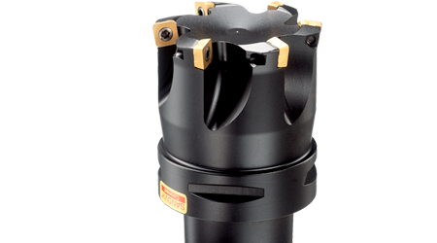

1.6 Fresadora Coromill 210

## **3.3 Metodología**

Para llevar a cabo el análisis de la vida útil de la herramienta CoroMill 210 se utilizó herramientas y software estadísticos para obtener de la manera más eficiente y precisa los resultados de la vida útil de la herramienta. Posterior, se expone el procedimiento utilizado para realizar esta investigación incluyendo toda la información relevante del material seleccionado a trabajar y la herramienta a utilizar para operar el número de parte.

Partiendo de lo antes mencionado se busca predecir la vida útil de la herramienta por medio de un análisis estadístico, obtenido a partir de los resultados que se fueron obteniendo, analizando las piezas fabricadas.

### **3.3.1 Material para analizar y sus propiedades**

Los aceros al carbono son aceros que solo contienen carbono como elemento de aleación específico. En estos aceros se pueden encontrar trazas de 0,4 % de silicio y 1,2 % de manganeso. Los aceros al carbono también contienen pequeñas cantidades de elementos residuales como cobre, níquel, molibdeno, aluminio y cromo.

Se utilizaron las siguientes especificaciones de la materia prima:

* Grado de material: Acero al carbón AISI 1026 (UNS G10260)
* Medida: OD 1.125” + 0.003” – 0.000” X ID 0.784” + 0.000” – 0.005”
* Forma: Tubo

### **3.3.2 Propiedades físicas.**

La siguiente tabla muestra propiedades físicas del acero al carbón AISI 1026. [13]

Tabla IV.Propiedades físicas del acero al carbón AISI 1026.

|  |  |  |
| --- | --- | --- |
| Propiedades | Métrico | Imperial |
| Densidad | 7.858 g/cm3 | 0.2839 lb/in3 |

### **3.3.3 Composición química.**

La composición química del acero al carbono AISI 1026 se describe en la siguiente tabla. [13]

Tabla V.Composición química del acero al carbón AISI 1026.

|  |  |
| --- | --- |
| Elemento | Contenido (%) |
| Hierro, Fe | 98.73 – 99.18 |
| Carbono, C | 0.220 – 0.280 |
| Manganeso, Mn | 0.60 – 0.90 |
| Azufre, S | 0.050 |
| Fosforo, P | 0.040 |

### **3.3.4 Propiedades térmicas**

Las propiedades térmicas del acero al carbón AISI 1026 son las siguientes. [13]

Tabla VI. Propiedades térmicas del acero al carbón AISI 1026.

|  |  |  |
| --- | --- | --- |
| Propiedades | Métrico | Imperial |
| Coeficiente de expansión térmica (@0.000-100ºC/32-  212ºF) | 12.1 m/mºC | 6.72 in/inºF |
| Conductividad térmica  (0ºC) | 51.9 W/mK | 360 BTU in/hr.ft2 |

### **3.3.5 Propiedades mecánicas.**

Las propiedades mecánicas del acero al carbón AISI 1026 estirado en frío de muestran en la siguiente tabla. [13]

Tabla VII.Propiedades mecánicas del acero al carbón AISI 1026.

|  |  |  |
| --- | --- | --- |
| Propiedades | Métrico | Imperial |
| Fuerza de tensión | 490 MPa | 71100 psi |
| Fuerza de cedencia | 415 MPa | 60200 psi |
| Módulo de volumen (típico del acero) | 140 GPa | 20300 ksi |
| Módulo de corte (típico del acero) | 80 GPa | 11600 ksi |
| Módulo elástico | 190 – 210 GPa | 27557 – 30458 ksi |
| Coeficiente de Poisson | 0.27 – 0.30 | 0.27 -0.30 |
| Alargamiento a la rotura (en 50 mm) | 15.00% | 15.00% |
| Reducción del área | 40.00% | 40.00% |
| Dureza, Brinell | 143 | 143 |
| Dureza, Knoop (convertido de dureza  Brinell) | 163 | 163 |
| Dureza, Rockwell B (convertido de dureza  Brinell) | 78 | 78 |
| Dureza, Vickers (convertido de dureza  Brinell) | 149 | 149 |
| Maquinabilidad (basada en acero AISI 1212 como maquinabilidad 100. La maquinabilidad de los productos de barra, alambrón y alambre del Grupo I se puede  mejorar mediante estirado en frío). | 75 | 75 |

## **3.4 Control estadístico de las condiciones de las piezas**

El modelo que se utilizó para controlar estadísticamente las piezas producidas fue de la siguiente manera. Primero se determinó la cantidad de piezas a fabricar, el cual fue un total de 6,000 piezas. El tiempo de fabricación por pieza es de aproximadamente 1 minuto por lo cual para llevar un control de la calidad y cumplimiento de las tolerancias se determinó que se examinaría una pieza por cada 2:30 horas de trabajo, es decir si se detecta una pieza que incumpla las condiciones establecidas por las tolerancias se procede a revisar por orden descendiente (de las últimas piezas producidas es decir la más reciente a las más antiguas) hasta llegar a la última pieza que cumple con los criterios deseados, lo cual significa que a partir de esa pieza es necesario realizar el cambio de filo del inserto o en caso que ya se hayan utilizado los dos filos reemplazar el inserto por completo.

Se anticipó que la producción se generara de la siguiente manera teniendo en cuenta que cada pieza tarda aproximadamente un minuto en fabricarse.

Tabla VIII. Producción estimada por turno

|  |  |  |
| --- | --- | --- |
| Turno | 1 | 2 |
| Cantidad de  piezas | 450 | 450 |

Tabla IX. Producción estimada por día

|  |  |  |  |  |  |  |  |
| --- | --- | --- | --- | --- | --- | --- | --- |
| Días | 1 | 2 | 3 | 4 | 5 | 6 | 7 |
| Cantidad de  piezas | 900 | 900 | 900 | 900 | 900 | 900 | 600 |

# **Capitulo IV: Resultados y discusión**

## **4.1 Análisis de la vida útil de la herramienta**

Para llevar el análisis de las piezas y la calidad de estas, así como la estadística de cada cuando comienzan a fallar el inserto se trabajó en base a las siguientes tablas de control, en la que se puede observar la relación entre la cantidad de piezas fabricadas por turno y la cantidad de piezas fabricadas con tolerancias aceptables previo al fallo del inserto.

Tabla X. Día 1 de producción.

|  |  |  |  |  |  |  |  |  |
| --- | --- | --- | --- | --- | --- | --- | --- | --- |
| Especificación | Límites | | Turno 1 | | | Turno 2 | | |
| MIN | MÁX | 1  (2:30) | 2  (5:00) | 3  (7:30) | 4  (10:00) | 5  (12:30) | 6  (15:00) |
| DIS 4.775  mm | 4.394  mm | 5.156  mm | 5.207 | 5.181 | 5.165 | 5.158 | 5.163 | 5.159 |
| Cantidad de piezas | | | 144 | 147 | 146 | 149 | 148 | 149 |
| Total, por turno | | | 437 | | | 446 | | |

Tabla XI. Día 2 de producción.

|  |  |  |  |  |  |  |  |  |
| --- | --- | --- | --- | --- | --- | --- | --- | --- |
| Especificación | Límites | | Turno 1 | | | Turno 2 | | |
| MIN | MÁX | 7  (2:30) | 8  (5:00) | 9  (7:30) | 10  (10:00) | 11  (12:30) | 12  (15:00) |
| DIS 4.775  mm | 4.394  mm | 5.156  mm | 5.162 | 5.17 | 5.157 | 5.158 | 5.158 | 5.16 |
| Cantidad de piezas | | | 144 | 147 | 148 | 147 | 148 | 148 |
| Total, por turno | | | 443 | | | 443 | | |

Tabla XII. Día 3 de producción.

|  |  |  |  |  |  |  |  |  |
| --- | --- | --- | --- | --- | --- | --- | --- | --- |
| Especificación | Límites | | Turno 1 | | | Turno 2 | | |
| MIN | MÁX | 13  (2:30) | 14  (5:00) | 15  (7:30) | 16  (10:00) | 17  (12:30) | 18  (15:00) |
| DIS 4.775  mm | 4.394  mm | 5.156  mm | 5.163 | 5.158 | 5.162 | 5.163 | 5.157 | 5.159 |
| Cantidad de piezas | | | 144 | 147 | 146 | 149 | 148 | 147 |
| Total, por turno | | | 443 | | | 444 | | |

Tabla XIII. Día 4 de producción.

|  |  |  |  |  |  |  |  |  |
| --- | --- | --- | --- | --- | --- | --- | --- | --- |
| Especificación | Límites | | Turno 1 | | | Turno 2 | | |
| MIN | MÁX | 19  (2:30) | 20  (5:00) | 21  (7:30) | 22  (10:00) | 23  (12:30) | 24  (15:00) |
| DIS 4.775  mm | 4.394  mm | 5.156  mm | 5.159 | 5.161 | 5.161 | 5.161 | 5.161 | 5.159 |
| Cantidad de piezas | | | 144 | 147 | 148 | 146 | 147 | 147 |
| Total, por turno | | | 441 | | | 442 | | |

Tabla XIV. Día 5 de producción.

|  |  |  |  |  |  |  |  |  |
| --- | --- | --- | --- | --- | --- | --- | --- | --- |
| Especificación | Límites | | Turno 1 | | | Turno 2 | | |
| MIN | MÁX | 25  (2:30) | 26  (5:00) | 27  (7:30) | 28  (10:00) | 29  (12:30) | 30  (15:00) |
| DIS 4.775  mm | 4.394  mm | 5.156  mm | 5.162 | 5.157 | 5.159 | 5.157 | 5.161 | 5.158 |
| Cantidad de piezas | | | 144 | 147 | 147 | 149 | 148 | 149 |
| Total, por turno | | | 444 | | | 444 | | |

Tabla XV. Día 6 de producción.

|  |  |  |  |  |  |  |  |  |
| --- | --- | --- | --- | --- | --- | --- | --- | --- |
| Especificación | Límites | | Turno 1 | | | Turno 2 | | |
| MIN | MÁX | 31  (2:30) | 32  (5:00) | 33  (7:30) | 34  (10:00) | 35  (12:30) | 36  (15:00) |
| DIS 4.775  mm | 4.394  mm | 5.156  mm | 5.157 | 5.158 | 5.159 | 5.163 | 5.158 | 5.158 |
| Cantidad de piezas | | | 144 | 147 | 149 | 147 | 147 | 145 |
| Total, por turno | | | 443 | | | 441 | | |

Tabla XVI. Día 7 de producción.

|  |  |  |  |  |  |  |  |  |
| --- | --- | --- | --- | --- | --- | --- | --- | --- |
| Especificación | Límites | | Turno 1 | | | Turno 2 | | |
| MIN | MÁX | 37  (2:30) | 38  (5:00) | 39  (7:30) | 40  (10:00) | 41  (12:30) | 42  (15:00) |
| DIS 4.775  mm | 4.394  mm | 5.156  mm | 5.16 | 5.161 | 5.159 | 5.158 | 5.158 |  |
| Cantidad de piezas | | | 147 | 147 | 148 | 148 | 148 |  |
| Total, por turno | | | 442 | | | 296 | | |

Tabla XVII. Historial de fallas de la herramienta en 2021

|  |  |  |  |  |  |  |
| --- | --- | --- | --- | --- | --- | --- |
| **No** | **TIPO DE  FALLA** | **DESCRIPCION** | **FECHA** | **TIEMPO DE PARO  (min)** | **COSTO (Dolares)** | **FRECUENCIA** |
| 1 | Desgaste | Cambio de herramienta | 15/01/2021 | 20 | 2.67 | 0 |
| 2 | Desgaste | Cambio de herramienta | 16/02/2021 | 18 | 2.40 | 32 |
| 3 | Desgaste | Cambio de herramienta | 18/03/2021 | 19 | 2.53 | 30 |
| 4 | Fractura | Herramienta de corte presenta una fractura en la fresa | 20/03/2021 | 30 | 4.00 | 2 |
| 5 | Desgaste | Cambio de herramienta | 14/04/2021 | 15.3 | 2.04 | 25 |
| 6 | Desgaste | Cambio de herramienta | 17/05/2021 | 16.4 | 2.19 | 33 |
| 7 | Fractura | Herramienta de corte presenta una fractura en la fresa | 27/05/2021 | 23 | 3.07 | 10 |
| 8 | Desgaste | Cambio de herramienta | 20/06/2021 | 19 | 2.53 | 24 |
| 9 | Desgaste | Cambio de herramienta | 13/07/2021 | 18 | 2.40 | 23 |
| 10 | Desgaste | Cambio de herramienta | 21/08/2021 | 17 | 2.27 | 39 |
| 11 | Desgaste | Cambio de herramienta | 15/09/2021 | 15.5 | 2.07 | 25 |
| 12 | Desgaste | Cambio de herramienta | 14/10/2021 | 18.7 | 2.49 | 29 |
| 13 | Fractura | Herramienta de corte presenta una fractura en la fresa | 22/10/2021 | 16 | 2.13 | 8 |
| 14 | Desgaste | Cambio de herramienta | 16/11/2021 | 13 | 1.73 | 25 |
| 15 | Desgaste | Cambio de herramienta | 19/12/2021 | 15.8 | 2.11 | 33 |

Gráfica I. Frecuencia de fallas en el año 2021.

## **4.2 Análisis económico de la vida útil de la herramienta**

Tabla XVIII. Historial de fallas Coromill 210

|  |  |  |  |  |  |
| --- | --- | --- | --- | --- | --- |
| No | TIPO DE  FALLA | DESCRIPCION | FECHA | TIEMPO DE PARO  (min) | COSTO (Dolares) |
| 1 | Fractura | Herramienta de corte presenta una fractura en la fresa | 20/03/2021 | 30 | 4.00 |
| 2 | Fractura | Herramienta de corte presenta una fractura en la fresa | 27/05/2021 | 23 | 3.07 |
| 3 | Fractura | Herramienta de corte presenta una fractura en la fresa | 22/10/2021 | 16 | 2.13 |
| 4 | Fractura | Herramienta de corte presenta una fractura en la fresa | 20/04/2022 | 12 | 1.60 |
| 5 | Fractura | Herramienta de corte presenta una fractura en la fresa | 21/09/2022 | 15 | 2.00 |
| 6 | Desgaste | Cambio de herramienta | 15/01/2021 | 20 | 2.67 |
| 7 | Desgaste | Cambio de herramienta | 16/02/2021 | 18 | 2.40 |
| 8 | Desgaste | Cambio de herramienta | 18/03/2021 | 19 | 2.53 |
| 9 | Desgaste | Cambio de herramienta | 14/04/2021 | 15.3 | 2.04 |
| 10 | Desgaste | Cambio de herramienta | 17/05/2021 | 16.4 | 2.19 |
| 11 | Desgaste | Cambio de herramienta | 20/06/2021 | 19 | 2.53 |
| 12 | Desgaste | Cambio de herramienta | 13/07/2021 | 18 | 2.40 |
| 13 | Desgaste | Cambio de herramienta | 21/08/2021 | 17 | 2.27 |
| 14 | Desgaste | Cambio de herramienta | 15/09/2021 | 15.5 | 2.07 |
| 15 | Desgaste | Cambio de herramienta | 14/10/2021 | 18.7 | 2.49 |
| 16 | Desgaste | Cambio de herramienta | 16/11/2021 | 13 | 1.73 |
| 17 | Desgaste | Cambio de herramienta | 19/12/2021 | 15.8 | 2.11 |
| 18 | Desgaste | Cambio de herramienta | 13/01/2022 | 14 | 1.87 |
| 19 | Desgaste | Cambio de herramienta | 13/02/2022 | 13.5 | 1.80 |
| 20 | Desgaste | Cambio de herramienta | 20/03/2022 | 15 | 2.00 |
| 21 | Desgaste | Cambio de herramienta | 11/04/2022 | 12 | 1.60 |
| 22 | Desgaste | Cambio de herramienta | 16/05/2022 | 11.9 | 1.59 |
| 23 | Desgaste | Cambio de herramienta | 20/06/2022 | 10.7 | 1.43 |
| 24 | Desgaste | Cambio de herramienta | 13/07/2022 | 13 | 1.73 |
| 25 | Desgaste | Cambio de herramienta | 14/08/2022 | 12 | 1.60 |
| 26 | Desgaste | Cambio de herramienta | 13/09/2022 | 10 | 1.33 |
| 27 | Desgaste | Cambio de herramienta | 15/10/2022 | 10.3 | 1.37 |
| 28 | Desgaste | Cambio de herramienta | 21/11/2022 | 10.5 | 1.40 |
| 29 | Desgaste | Cambio de herramienta | 18/12/2022 | 10.2 | 1.36 |

Gráfica II. Falla vs Costo

## **4.3 Discusiones de los resultados**

Como se observa en las tablas X a XVI, el valor promedio de piezas con tolerancias aceptables es de 147, es decir cada filo del inserto tiene una vida útil promedio de 147 piezas siendo que la cantidad de piezas fabricadas oscila entre las 144 piezas como la menor cantidad y 149 piezas siendo la mayor cantidad fabricadas por filo del inserto.

Como podemos observar en la Tabla XVII y Gráfica I, podemos observar que, en el año 2021, entre los dos tipos de fallas (desgaste/fractura) se obtuvieron las frecuencias entre cada una de estas fallas a lo largo del año. Al analizar estos datos, podemos concluir en que cada 22.5 días se tiende a presentar algún tipo de falla de la herramienta. Por ende, se llega a la conclusión que cada 21 días se debe realizar un chequeo de la herramienta para observar sus condiciones físicas y preferentemente hacer el cambio de la herramienta. Como tolerancia máxima, se debe realizar el cambio de la herramienta a los 22.4 días.

En la Gráfica II, se puede observar que el tipo de falla que más perdida monetaria representa en el año 2021 fue el desgaste. El desgaste de la herramienta es más frecuente que se presente o reporte como falla ya que al ser el punto anterior a una fractura, lo que se busca en que no se llegue al punto de una fractura, es por esto por lo que la fractura es el tipo de falla menos reportada y por ende menos perdida monetaria.

# **Capitulo V: Conclusiones y referencias**



## **5. 1 Conclusiones**

A lo largo de esta investigación se fue analizando como fallan las herramientas de corte, así como las condiciones que se tienen que establecer para optimizar la vida útil de las mismas y que se cumpla también con los criterios necesarios para que la maquina pueda fabricar la pieza.

Así mismo en esta investigación se establecieron los criterios necesarios para poder llevar un control estadístico óptimo de la calidad de las piezas, generando así una metodología que puede ayudar a predecir por medio de estadística la vida útil de las herramientas.

Los objetivos planteados se cumplieron ya que se obtuvo un análisis preciso para elaborar una estadística del desgaste de la herramienta, teniendo en consideración que las propiedades de los materiales cambian, así como las operaciones del mecanizado requieren distintas condiciones de corte, siendo de tal manera que esta misma forma de controlar estadísticamente la vida útil de las herramientas se puede replicar siguiendo la metodología expuesta durante esta investigación.

También se cumplió con el objetivo de reducir la mayor cantidad posible de piezas que incumplieran las dimensiones impuestas por el cliente, por lo cual seguir esta metodología puede resultar en un aprovechamiento del material, un ahorro de tiempo por parte de los departamentos de calidad y menor tiempo de inspección.

## **5.2 Bibliografías**

1. Bavaresco, G. (2012). La fresadora. *GABP Ingeniería*.
2. Castro, D. (2013). Fresadora universal. *IES Politécnico Sevilla*.
3. Daniel, M. H. (2008). Procesos de arranque de viruta y no convencionales que se aplican en la industria metalmecánica. *INTI-Mecánica*.
4. G. A. Pereira. (2020, julio 11). Fresadora CNC. *Novas Edicoes Academicas*, 20–25.
5. L Schvab. (2011). *Máquinas y herramientas* (Encuentro, Ed.; 1a ed.).
6. MARTINEZ HRAHMER, D. (2018). Industria Metalmecánica. *Ing. Daniel Martinez Hrahmer*, *NOVIEMBRE*.
7. Millán Gómez, S. (2006). Fabricación mecanica: Procedimientos de mecanizado. En *España* (Vol. 2).
8. Mohanraj, T., Shankar, S., Rajasekar, R., Sakthivel, N. R., & Pramanik, A. (2020). Tool condition monitoring techniques in milling process-a review. En *Journal of Materials Research and Technology* (Vol. 9, Issue 1). https://doi.org/10.1016/j.jmrt.2019.10.031
9. R. Portugal. (2022). *Desgaste y vida de las herramientas de corte* (2da ed.).
10. SCT. (2011). Características De Los Materiales. *Materiales Metálicos*, *4*.
11. Suárez Ramírez, A., Saenz, P. M., & Benavides C., M. A. (1995). Herramientas de corte: materiales y aplicaciones. *Informador Técnico*, *49*. https://doi.org/10.23850/22565035.1170
12. *Turning tools GENERAL TURNING PARTING AND GROOVING THREAD TURNING MULTIFUNCTIONAL TOOLS TOOL HOLDING TURNING TOOL ADAPTORS*. (s/f). www.sandvik.coromant.com.